# 活动-累计充值

1. 基础规则
2. 活动开服第XX天开启
3. 活动分为3个页签：

* 当日累计充值5000元宝
* 当日累计充值10000元宝
* 当日累计充值20000元宝

1. 根据玩家每日累计充值元宝数量领取对应奖励
2. 根据玩家累计充值天数领取奖励

* 只有第一天的奖励领取后，第二天再次充值才领取第二天奖励；否则领取第一天奖励

1. 3档充值活动充值元宝单独计算充值元宝数量

* 例如：充值20000元宝，则3档奖励可全部领取

1. 界面展示

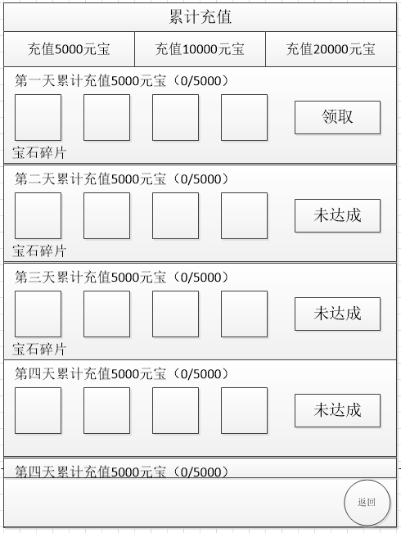

1. 标题：累计充值
2. 页签：

* 充值5000元宝：点击显示充值5000元宝档奖励
* 充值10000元宝：点击显示充值10000元宝档奖励
* 充值20000元宝：点击显示充值20000元宝档奖励

1. 奖励显示区域：

* 奖励按天数显示：当奖励领取后显示最底，下一档奖励置顶
* 奖励不可以领取时显示未达成
* 累计充值元宝显示实时刷新，当分子=分母时，可以点击领取按钮领取奖励